**2023年上半年全国计算机等级考试网上报名通知**

全国计算机等级考试是由教育部考试中心主办，测试应试者计算机应用知识与能力的全国性计算机水平考试。现将2023年3月全国计算机等级考试河南理工大学考点的报考有关事项公告如下：

一、报名时间

2023年2月23日9:00--3月3日17:00。**请有意愿报考的学生及时关注河南理工大学官网公告信息。**

二、考试科目

|  |  |  |  |
| --- | --- | --- | --- |
| 级别 | 科目名称 | 考试时长 | 获证条件 |
| 二级 | C 语言程序设计 | 120 分钟 | 科目24考试合格 |
| Access 数据库程序设计 | 120 分钟 | 科目29考试合格 |
| Python语言程序设计 | 120 分钟 | 科目66考试合格 |
| 三级 | 网络技术 | 120 分钟 | 科目35考试合格 |
| 数据库技术 | 120 分钟 | 科目36考试合格 |
| 四级 | 网络工程师 | 90 分钟 | 获得科目35证书，科目41考试合格 |
| 数据库工程师 | 90 分钟 | 获得科目36证书，科目42考试合格 |

三、报名须知

1.本次全国计算机等级考试**只接受本校在籍学生报考，不接受校外人员报考（因考试机位数量有限，根据开考级别和机位总数，采取“先报先得、报满为止”的原则接受学生报名）！**

**具备报名资格学生的学籍信息已导入报名系统，有意愿报名的学生可自行上传照片。**

2.全国计算机等级考试河南理工大学考点采取网上个人自行报名方式报考。考生需登录报名网站，登录网址：https://ncre-bm.neea.cn或https://ncre-bm.neea.edu.cn，考生首次登录须注册登录账号，若考生有通行证账号，可以直接登录填报个人报考信息，确认信息准确后，提交并进行网上缴费。

3.自2023年9月起，所有符合获证条件的考生都将获得全国计算机等级考试电子证书，**不再制作和发放纸质证书**。

4.同次考试，考生最多可报三个科目，且不允许重复报考同一科目。严禁考生同时在多个省级招生考试机构进行报名。

四、获证条件

1.二级C 语言程序设计、Access 数据库程序设计、Python语言程序设计获证条件为：总分达到 60 分且选择题得分达到 50%及以上（即选择题得分达到 20 分及以上）的考生方可取得合格证书。

2.三级科目只需成绩达到合格线，即可获得相应证书。

3.四级获证条件：成绩达到合格线，并已经（或同时）获得三级相关证书。四级科目成绩可保留一次。

五、注意事项

1.请用邮箱注册报名，密码丢失或忘记时可以找回；**用手机号注册报名的不能找回密码。**

2**.**考生必须严格按照照片规格要求（详见附件1《全国计算机等级考试报名系统考生网报手册》相关内容）上传照片，**由于网上报名系统不做照片规格检查，如果上传到系统中的照片不符合要求，会导致无法显示和打印出考生准考证，考生报名视为无效，后果自负。**

3.考生在填报报考信息后，如1小时内未支付，系统将自动删除报考信息。

4.准考证打印时间:3月20日9:00开始。

5.网报操作指南：《全国计算机等级考试考生网报手册》（附件1）

6.咨询电话：3987203

教务处

附件1

**《全国计算机等级考试报名系统考生网报手册》相关内容**

## 网址入口

公网：

|  |  |
| --- | --- |
| 通行证管理网站： | https://passport.neea.cn |
| 前台考生报名、打印准考证： | https://ncre-bm.neea.cn |

教育网：

|  |  |
| --- | --- |
| 通行证管理网站： | https://passport.neea.edu.cn |
| 前台考生报名、打印准考证： | https://ncre-bm.neea.edu.cn |

考生可访问统一的报名网址，然后选择所要报名的省份入口进行报名，也可通过各省发布的报名网址进入报名。

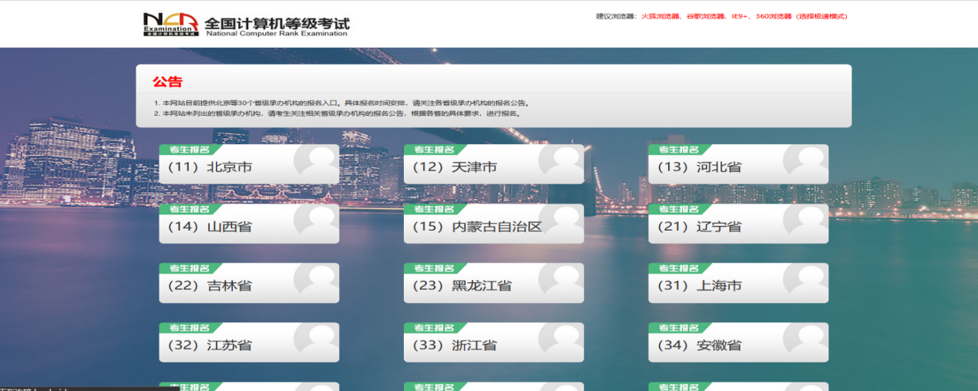

点击考生报名入口，进入考生登录页面：

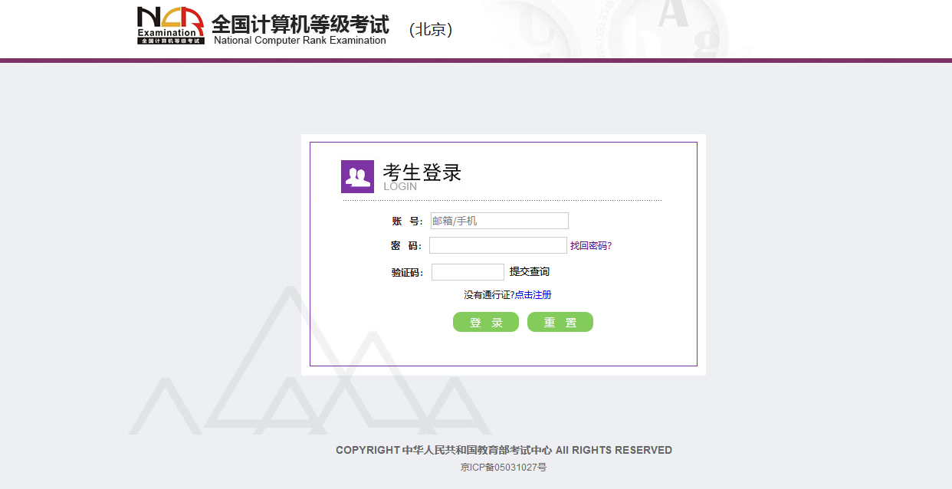

若考生已有账号，则可直接登录，若考生没有账号，则需要先进行账号注册。

## 注册账号

使用系统网上报名需要ETEST通行证账号。

考生可以通过系统入口进入登录页面，通过登录页面“点击注册”的链接跳转：

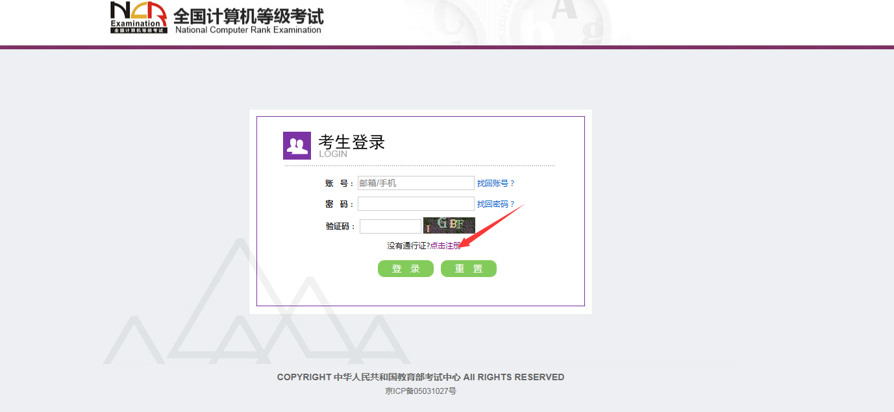

也可以直接访问通行证管理网站（https://passport.neea.cn）进行注册：

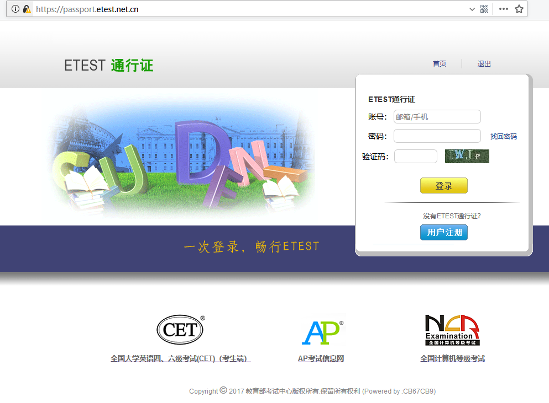

1. **注意：注册是在通行证管理网站进行的，不是NCRE的报名网站。**注册完毕后，需要通过浏览器的后退功能或者地址栏输入地方的方式返回到NCRE报名入口。
2. ETEST通行证账号在考试中心所有使用ETEST通行证的报名系统中通用，如果电子邮箱或手机已经在其他考试中注册过通行证，在NCRE报名系统中进行网上报名时无需再次注册。
3. 点击用户注册：

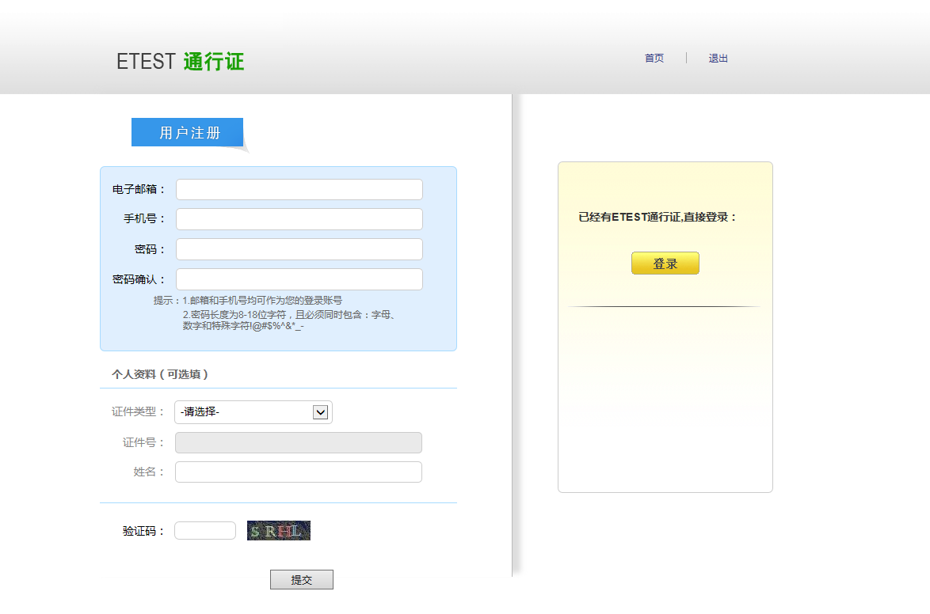

填写电子邮箱，手机号进行注册。

**注意：**

1. 电子邮箱和手机号都是必填项，都可以用来作为账号登录、找回密码，请确保能收到电子邮件、短信
2. 个人资料为选填，与NCRE报名无关

## 考生报名

考生可访问统一的报名网址，然后选择所要报名的省份入口进行报名，也可通过各省发布的报名网址进入报名。

1. 填写考生注册的账号和密码进行登录

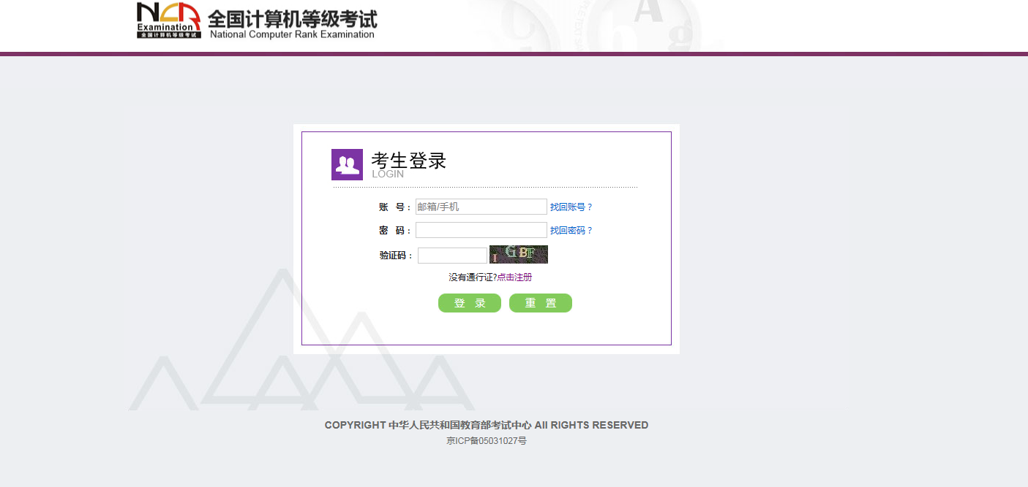

1. 登录成功后跳转到NCRE考试报名系统首页，点击开始报名

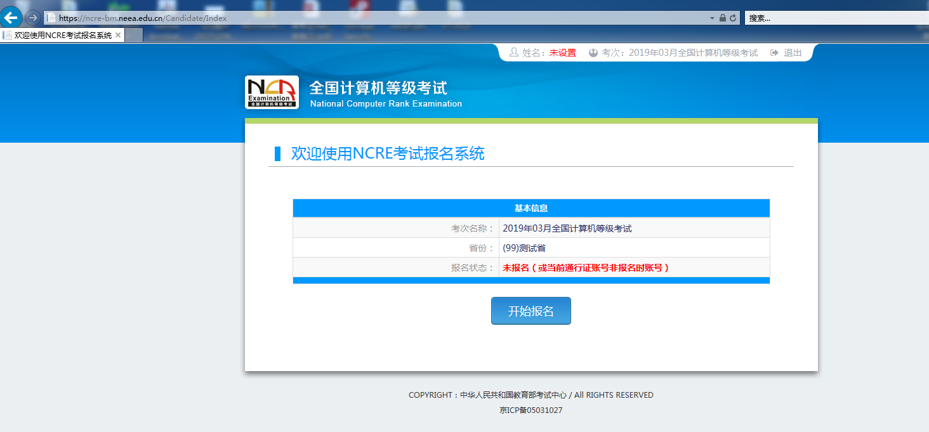

1. 勾选接受报名协议

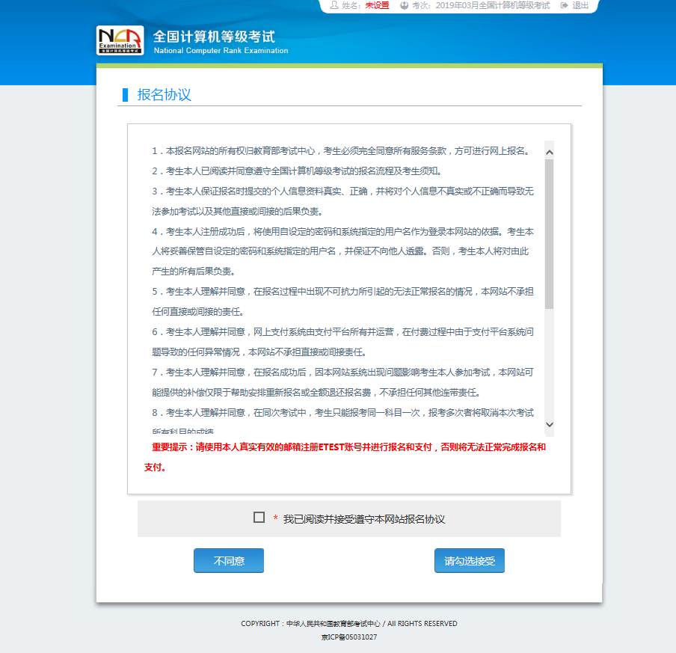

1. 仔细阅读并勾选遵守本考次疫情防控考生须知

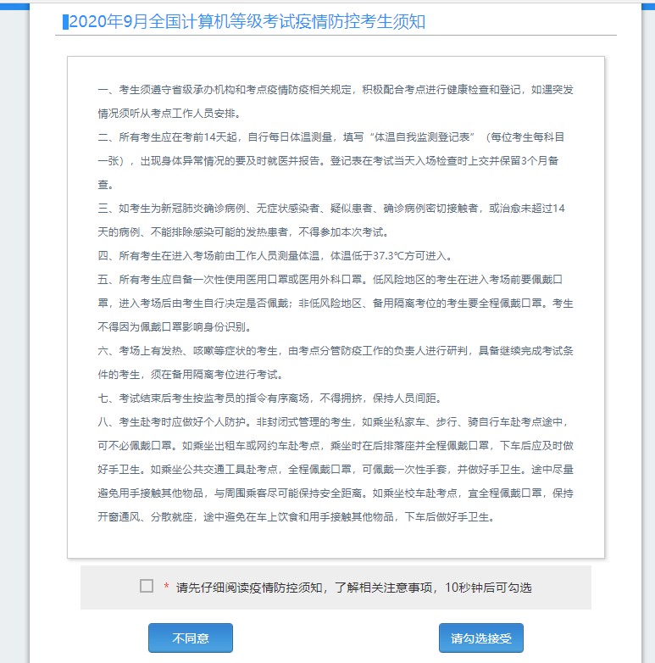

1. 仔细阅读并勾选省通告信息

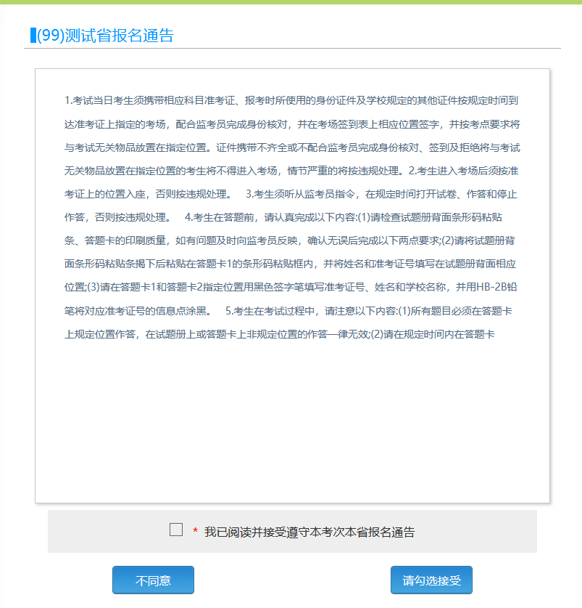

1. 填写考生证件信息（证件类型和证件号码）

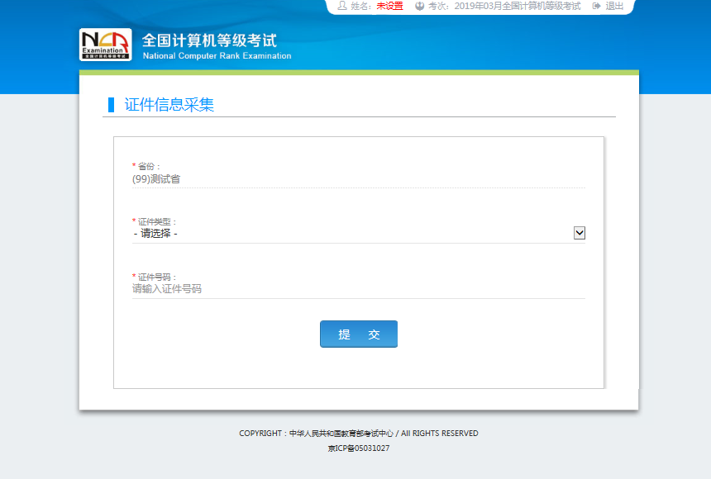

1. 进入报名报考信息采集页面

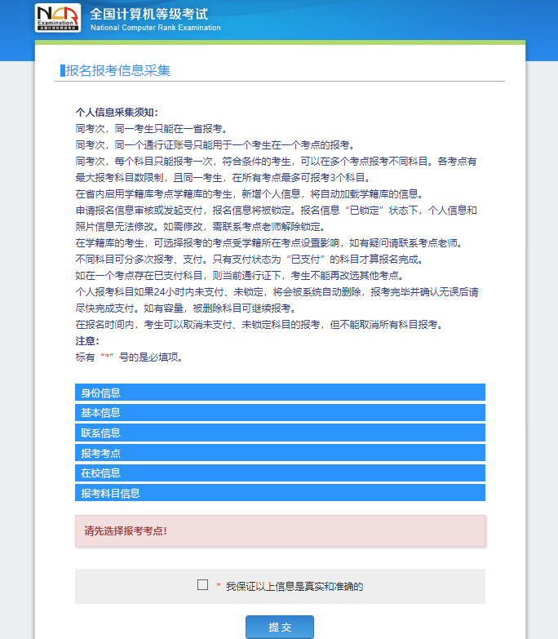

完成身份信息、基本信息、联系信息、在校信息的填写，完成报考考点、报考科目的选择，勾选“我保证以上信息是真实和准确的”，提交。

注意：

1. 该页面标记为红色*的都为必填项
2. 请仔细检查姓名填写是否正确
3. 如姓名中含有生僻字，当前浏览器无法正常显示，可以尝试对生僻字支持最好的IE浏览器（IE9及以上版本）
4. 基本信息中“姓名”需与身份证件上的姓名一致。
5. 进入照片信息采集页面

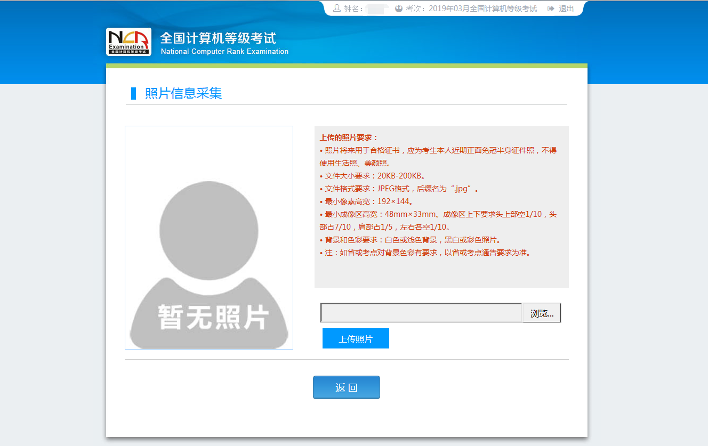

如果考生未上传照片，直接点击“返回”按钮，则会弹出提示信息如下：

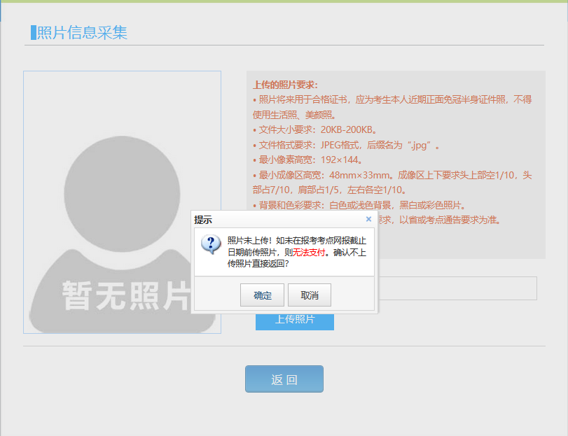

照片未上传！如未在报考考点网报截止日期前传照片，则无法支付。

点击“确定”按钮，返回报名信息页面还会弹出提示信息如下：

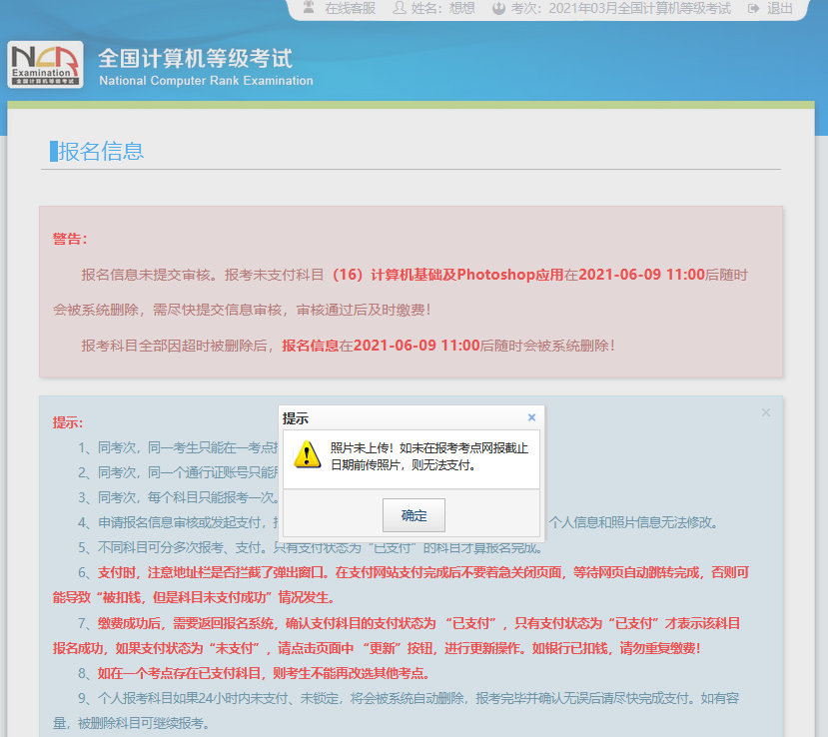

1. 报名信息页面

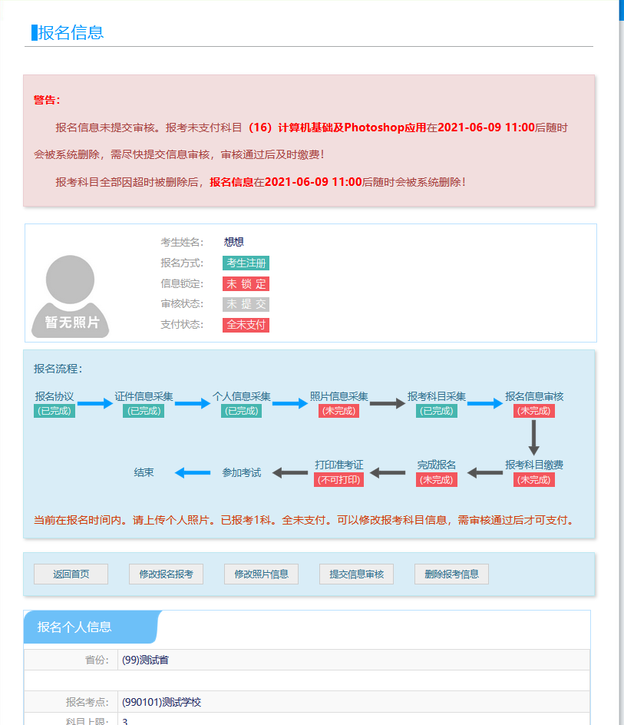

未进行任何科目支付的考生，可以自己删除报考信息。

点击“删除报考信息”按钮：

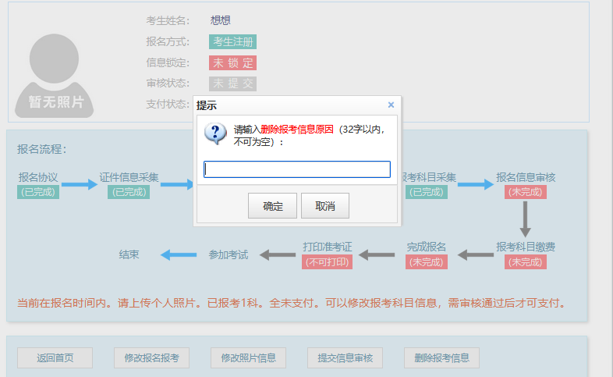

需要填写删除报考信息原因，并且考生主动删除报考信息不受网报时间和取消次数限制。

* 1. 需要审核考生信息的考点，考生必须先提交审核

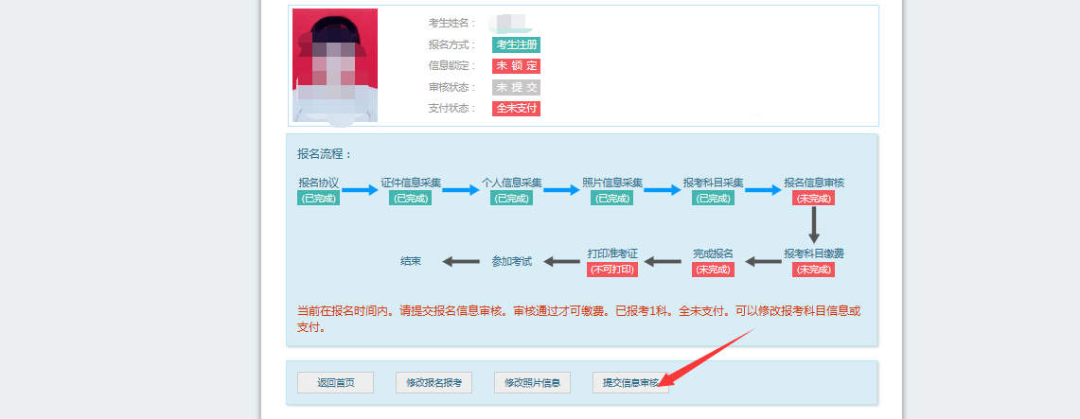

点击“提交信息审核”按钮

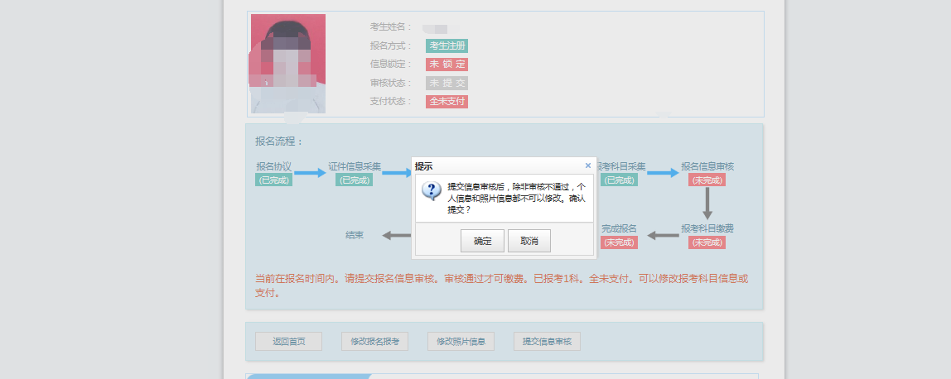

点击“确定”按钮，

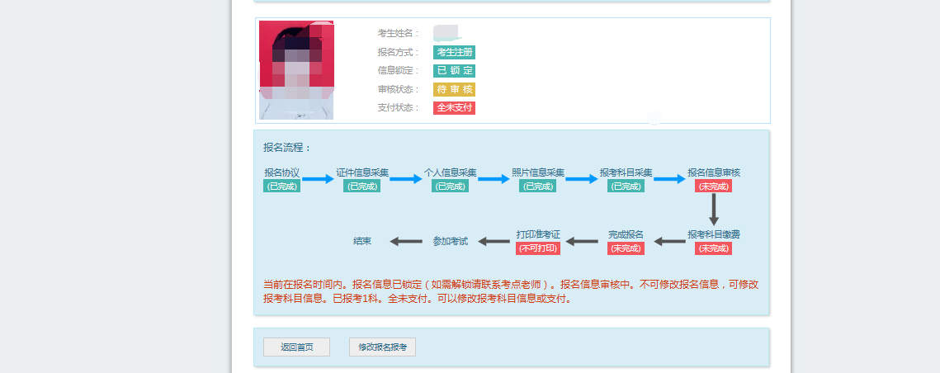

考生信息变为“待审核”状态，此时考生不能修改报名信息。

若考点设置审核信息不通过，则考生可根据考点填写的不通过原因进行修改，重新提交审核

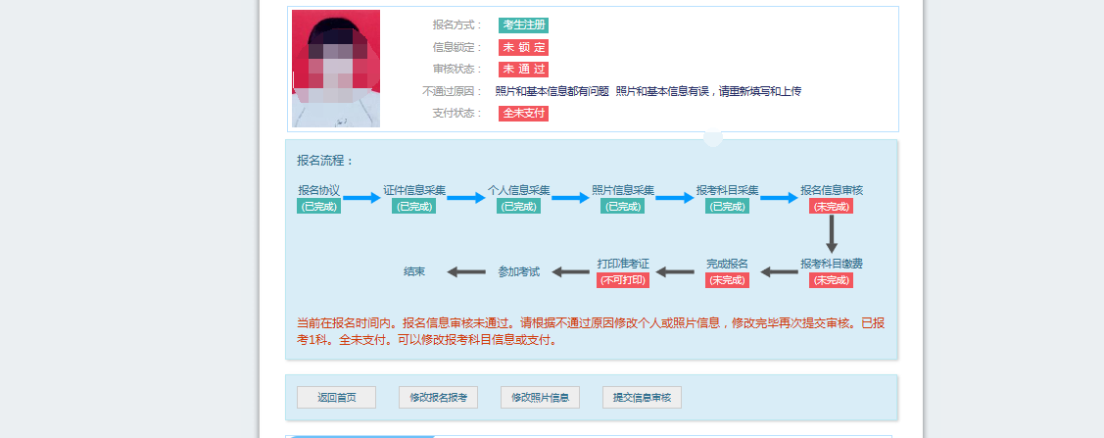

* 1. 考生需要通过进入修改报名信息页面去修改个人基本信息

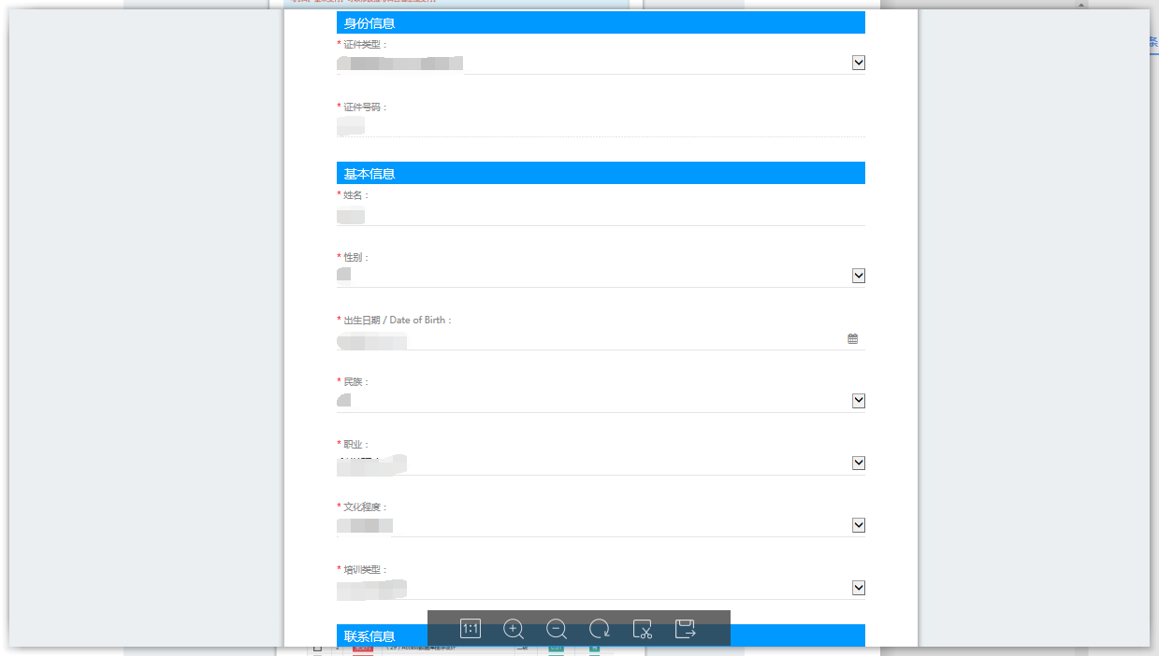

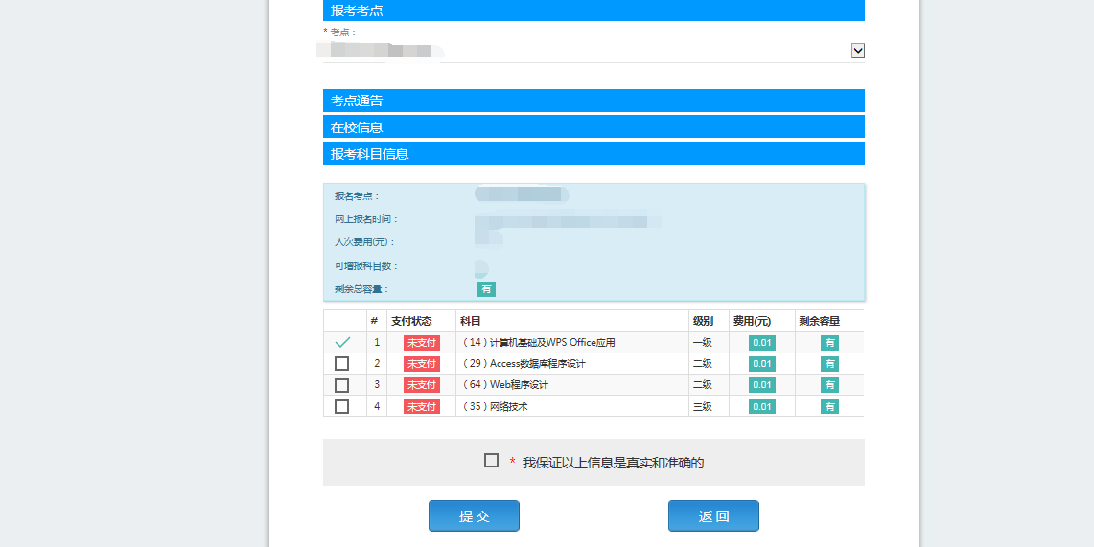

* 1. 考生需要通过进入修改照片信息页面去修改照片信息

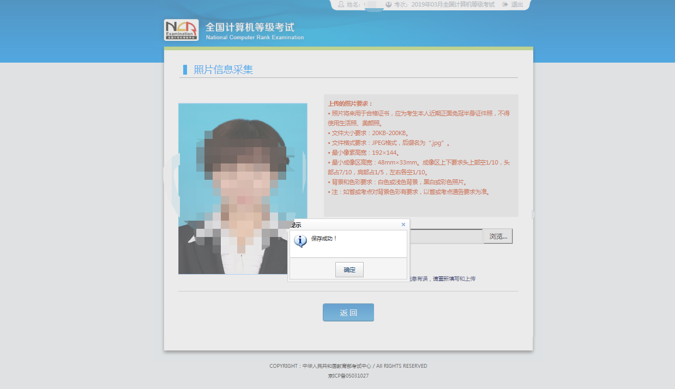

修改完个人基本信息和照片信息，

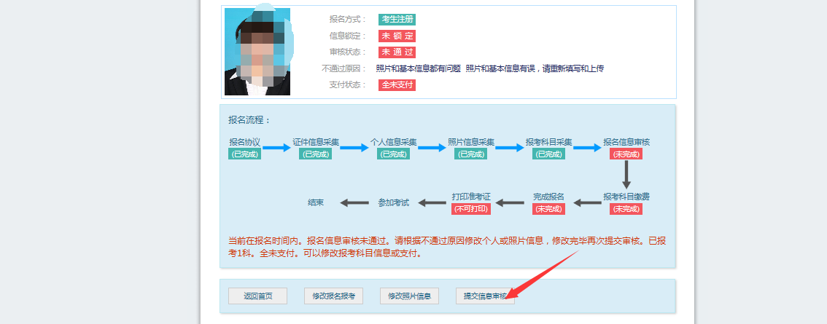

再次点击“提交信息审核”按钮

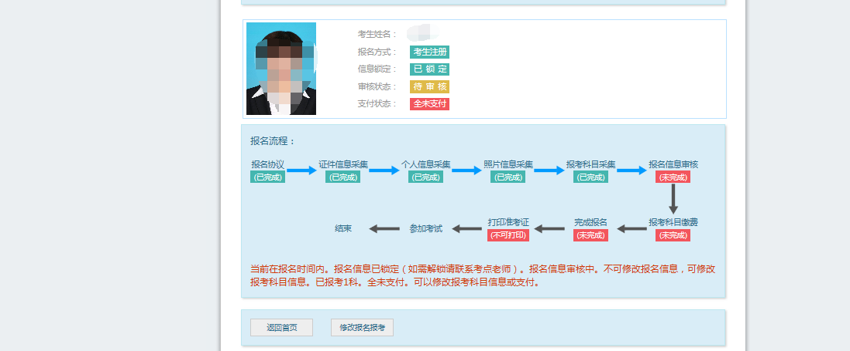

考点确认信息无误后，通过审核

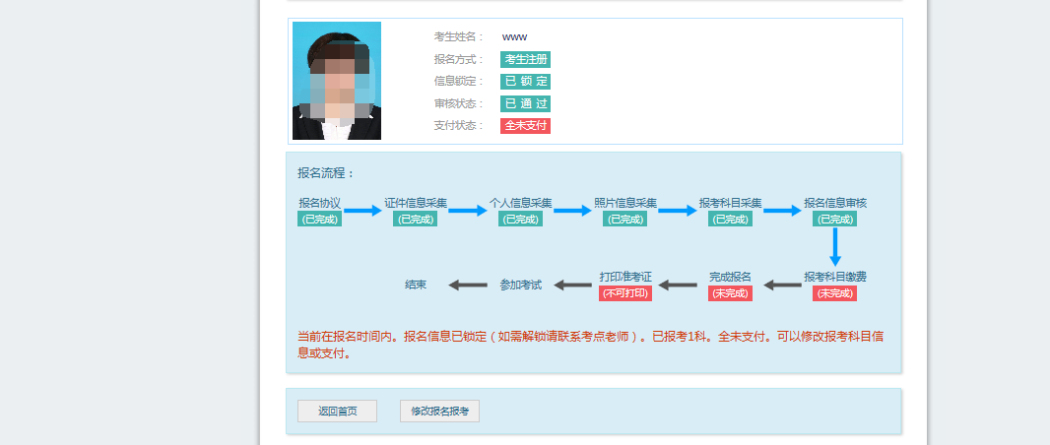

显示审核状态已通过，已审核通过的考生不能修改个人基本信息和照片信息。

注意：若考点不需要信息审核，则考生可跳过上面的审核相关步骤，直接进行支付操作。

1. 支付和健康情况声明书

点击“支付”按钮，

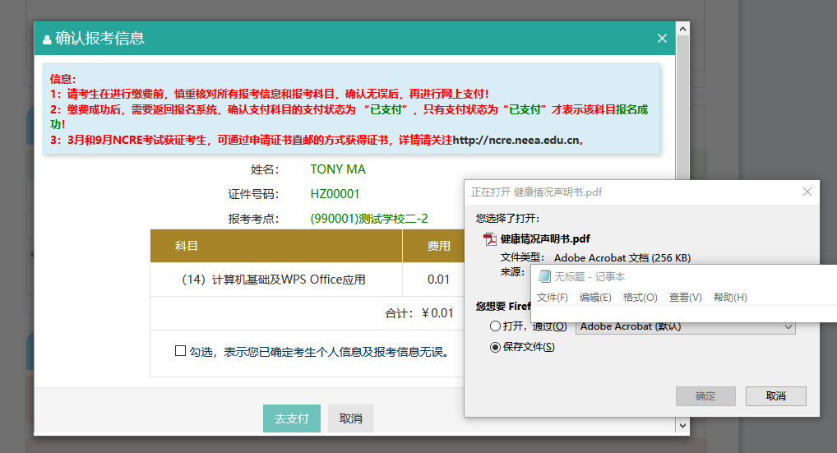

弹出支付确认窗口同时，页面会弹出《健康情况声明书.pdf》下载页面：

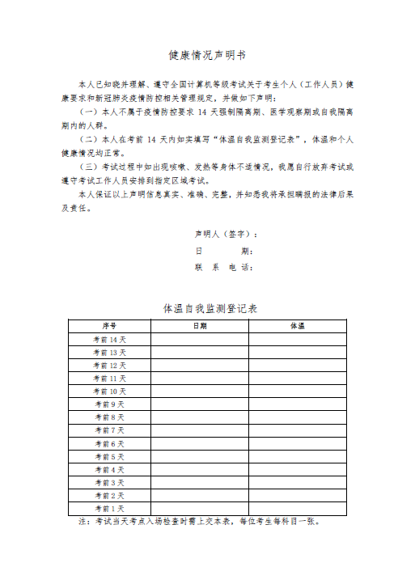

考生需要下载打印，按照声明书要求和本考次疫情防控考生须知相关要求完成相关工作。

**健康情况声明书会在打开以下页面时弹出提示下载：**

1. “支付”按钮打开的确认弹窗页面
2. “更新”按钮和“查看订单详情”打开的订单信息页面
3. “打印准考证”按钮

确认报考信息，勾选确认个人信息及报考信息无误。

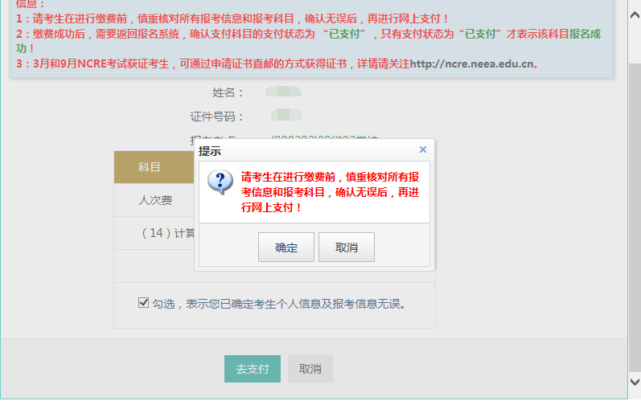

点击“确定”按钮：

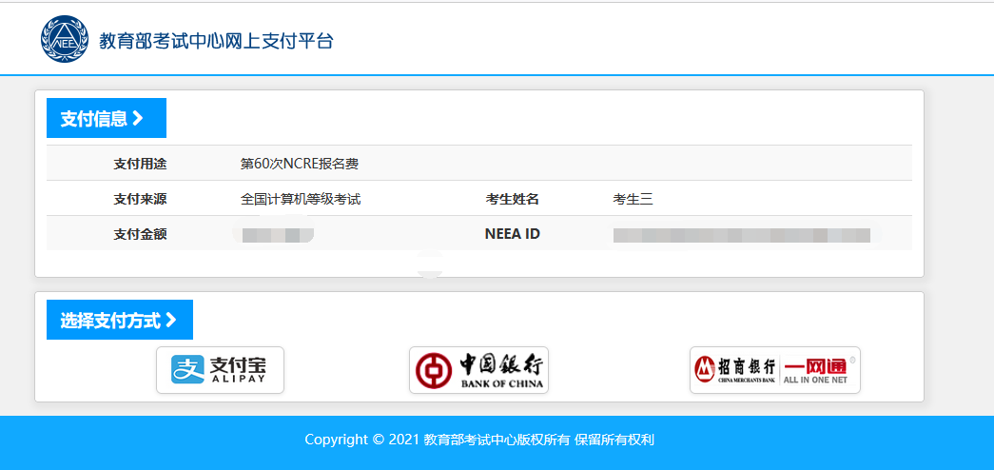

选择支付方式进行支付即可。

注意：不允许考生跨考点报名。